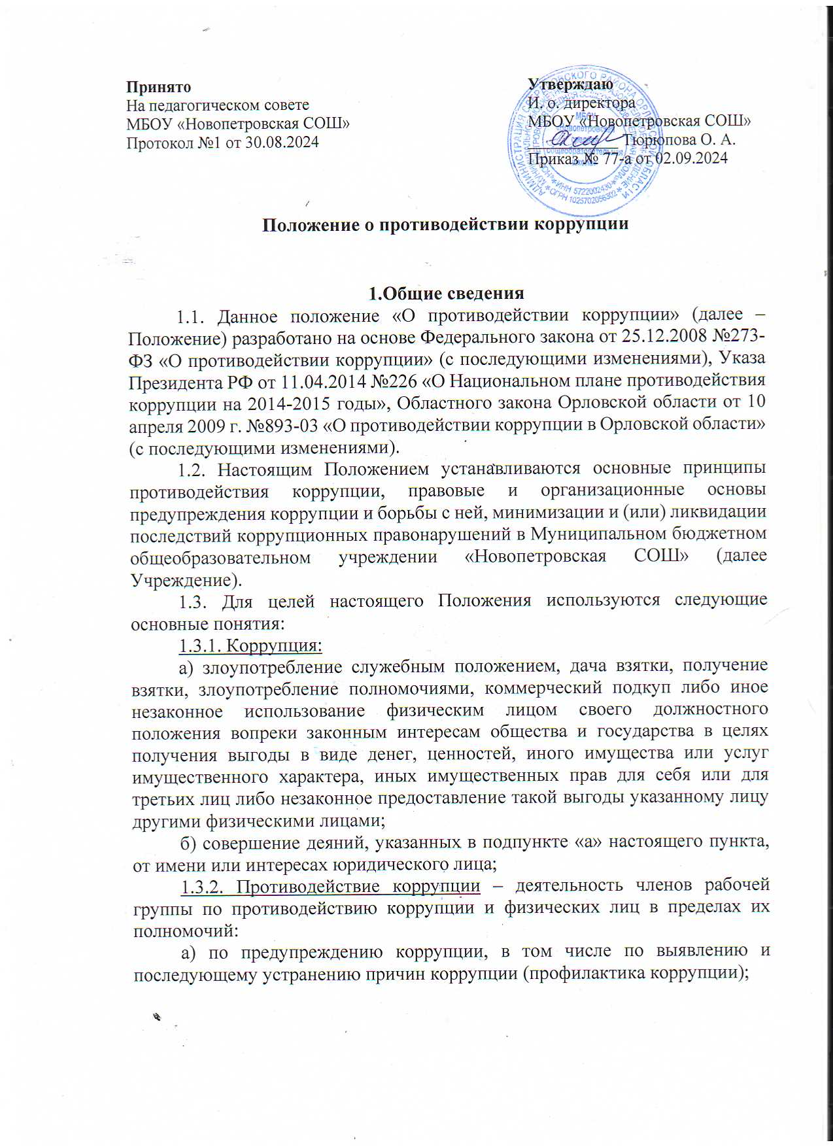
На педагогическом совете И. о. директора
МБОУ «Новопетровская СОШ» МБОУ «Новопетровская СОШ»
Протокол №1 от 30.08.2024 ___________ Тюрюпова О. А.
Приказ № 77-а от 02.09.2024

Положение о противодействии коррупции

1.Общие сведения
1.1. Данное положение «О противодействии коррупции» (далее – Положение) разработано на основе Федерального закона от 25.12.2008 №273-ФЗ «О противодействии коррупции» (с последующими изменениями), Указа Президента РФ от 11.04.2014 №226 «О Национальном плане противодействия коррупции на 2014-2015 годы», Областного закона Орловской области от 10 апреля 2009 г. №893-03 «О противодействии коррупции в Орловской области» (с последующими изменениями).
1.2. Настоящим Положением устанавливаются основные принципы противодействия коррупции, правовые и организационные основы предупреждения коррупции и борьбы с ней, минимизации и (или) ликвидации последствий коррупционных правонарушений в Муниципальном бюджетном общеобразовательном учреждении «Новопетровская СОШ» (далее Учреждение).
1.3. Для целей настоящего Положения используются следующие основные понятия:
1.3.1. Коррупция:
а) злоупотребление служебным положением, дача взятки, получение взятки, злоупотребление полномочиями, коммерческий подкуп либо иное незаконное использование физическим лицом своего должностного положения вопреки законным интересам общества и государства в целях получения выгоды в виде денег, ценностей, иного имущества или услуг имущественного характера, иных имущественных прав для себя или для третьих лиц либо незаконное предоставление такой выгоды указанному лицу другими физическими лицами;
б) совершение деяний, указанных в подпункте «а» настоящего пункта, от имени или интересах юридического лица;
1.3.2. Противодействие коррупции – деятельность членов рабочей группы по противодействию коррупции и физических лиц в пределах их полномочий:
а) по предупреждению коррупции, в том числе по выявлению и последующему устранению причин коррупции (профилактика коррупции);

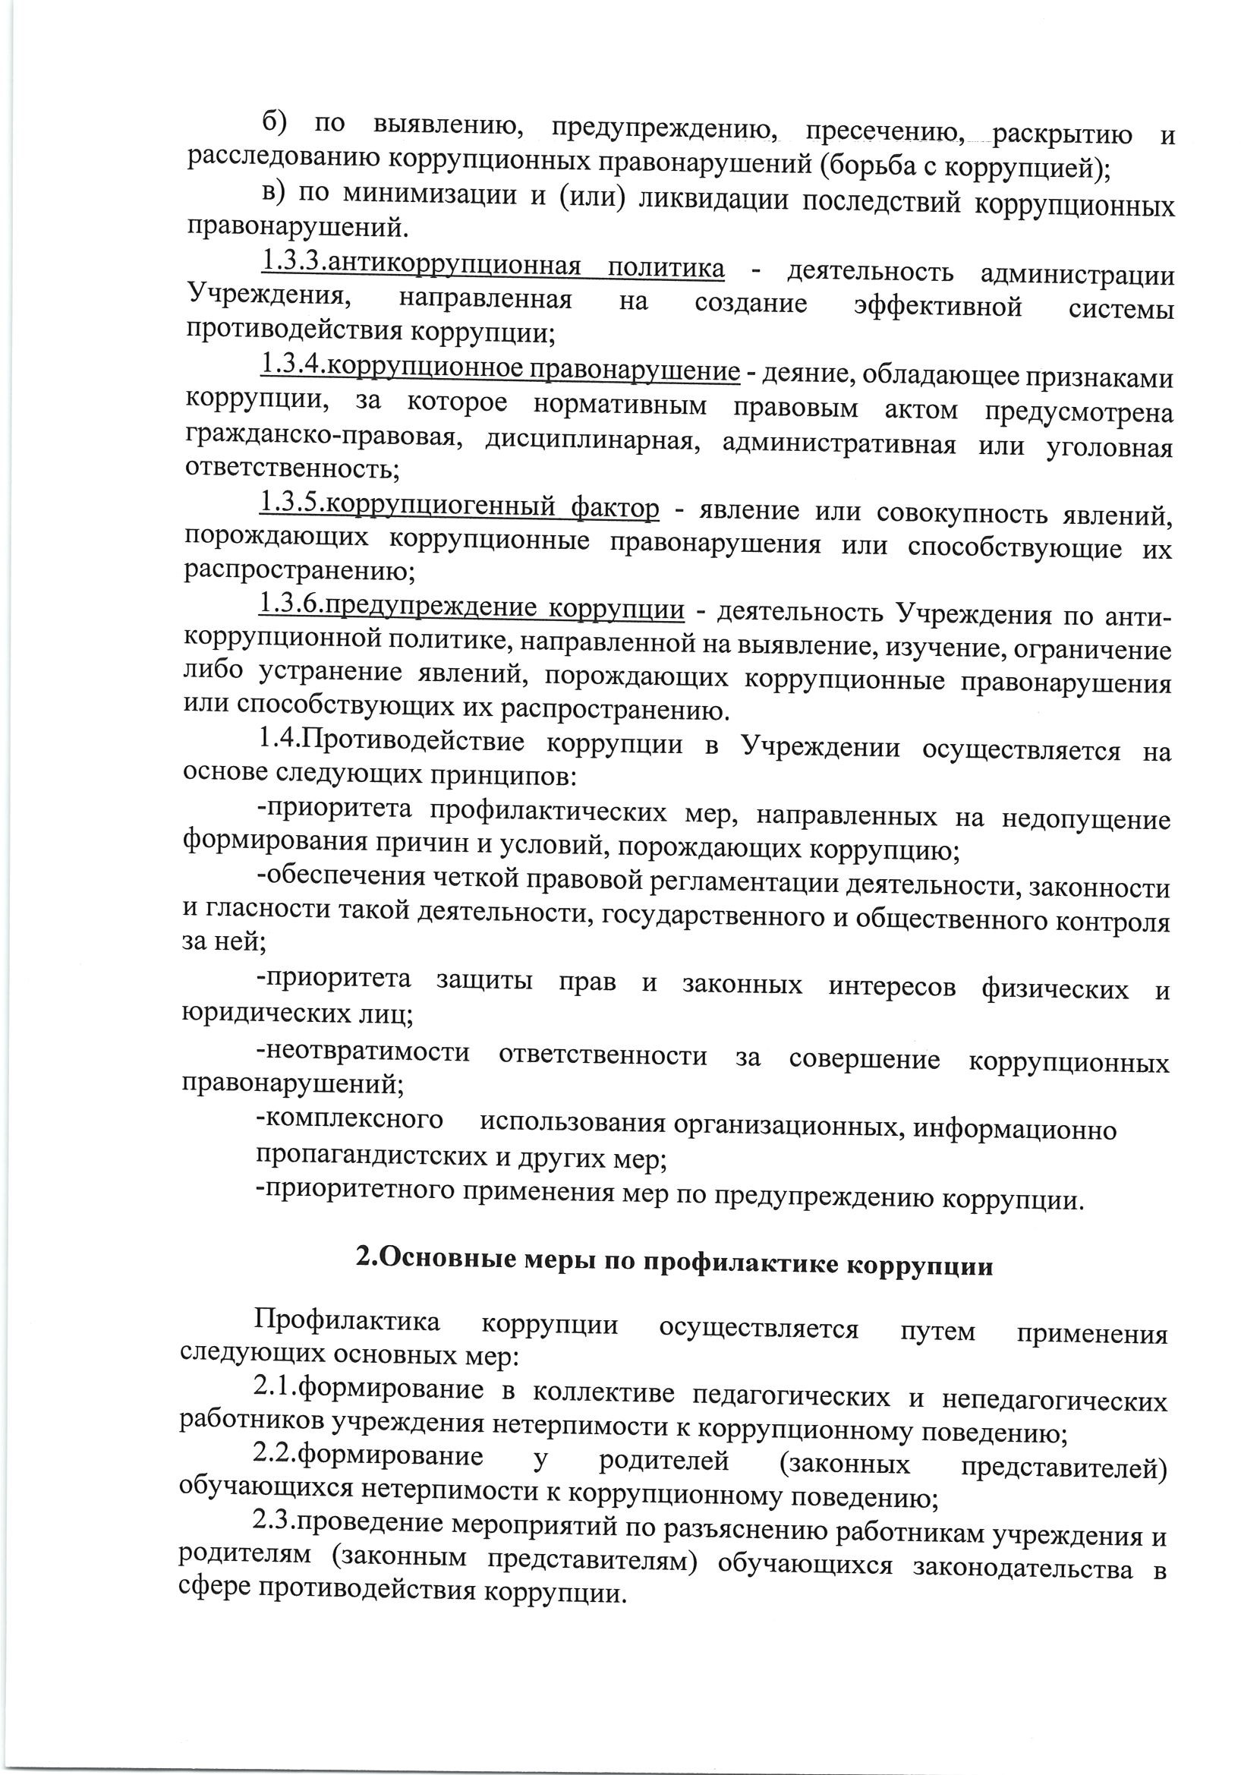

3.Основные направления по повышению эффективности противодействия коррупции.
3.1. Создание механизма взаимодействия органов управления с органами самоуправления, муниципальными и общественными комиссиями по вопросам противодействию коррупции, а также с гражданами и институтами гражданского общества;
3.2. Принятие административных и иных мер, направленных на привлечение работников и родителей (законных представителей) обучающихся к более активному участию в противодействии коррупции, на формирование в коллективе и у родителей (законных представителей) обучающихся негативного отношения к коррупционному поведению;
3.3. Совершенствование системы и структуры органов самоуправления;
3.4. Обеспечение доступа работников МБОУ «Новопетровская СОШ» и родителей, законных представителей обучающихся, воспитанников к информации о деятельности органов управления и самоуправления;
3.5. Конкретизация полномочий педагогических, непедагогических и руководящих работников учреждения, которые должны быть отражены в должностных инструкциях;
3.6. Уведомление в письменной форме работниками учреждения администрации обо всех случаях обращения к ним каких-либо лиц в целях склонения их к совершению коррупционных правонарушений;
3.7. Создание условий для уведомления обучающимися и их родителями (законными представителями) администрации учреждения обо всех случаях вымогания у них взяток работниками учреждения.

4.Организационные основы противодействия коррупции.
4.1. Общее руководство мероприятиями, направленными на противодействие коррупции, осуществляют:
-директор учреждения и должностные лица, ответственные за профилактику коррупционных правонарушений.
Должностные лица, ответственные за профилактику коррупционных правонарушений, назначается приказом руководителя учреждения:
-заместитель директора по учебной работе;
-заместитель директора по воспитательной работе.
4.2. Заместитель директора по учебной работе:
-разрабатывает проекты локальных актов по вопросам противодействия коррупции;
-осуществляет противодействие коррупции в пределах своих полномочий;
-принимает заявления работников школы, обучающихся, воспитанников и их родителей, законных представителей о фактах коррупционных проявлений должностными лицами;
-направляет в комиссию по противодействию коррупции свои
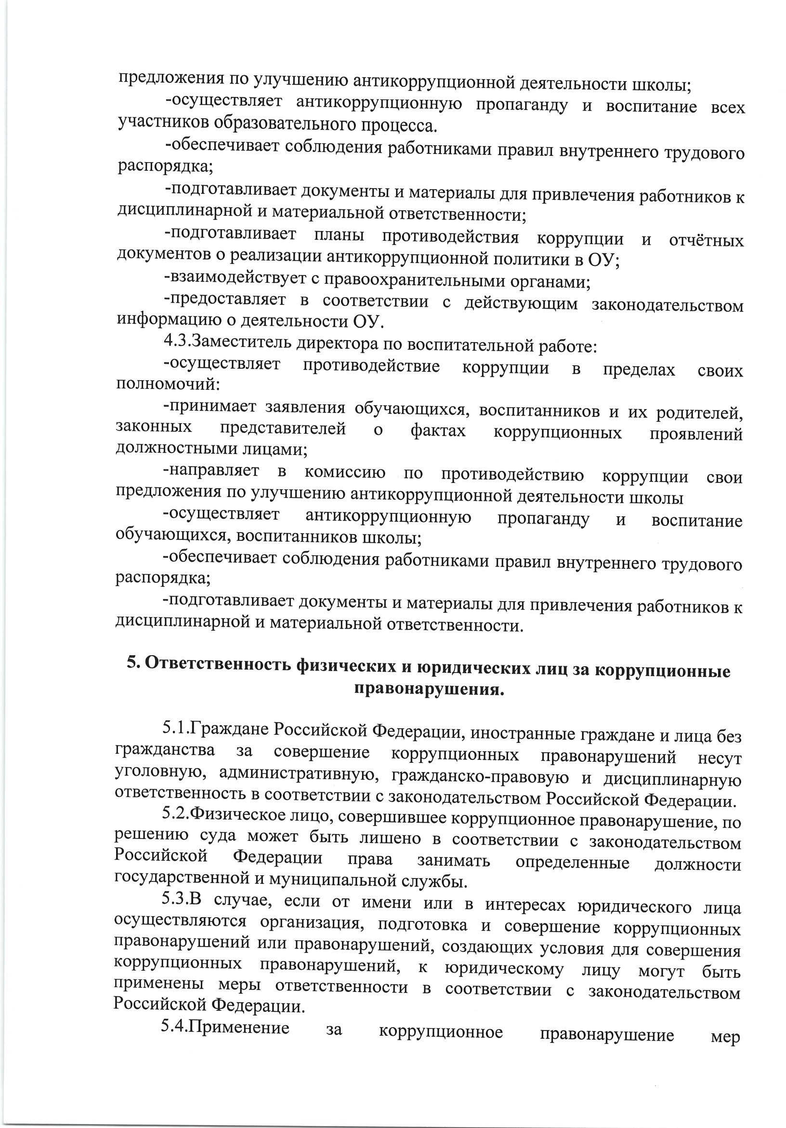

ответственности к юридическому лицу не освобождает от ответственности за данное коррупционное правонарушение виновное физическое лицо, равно как и привлечение к уголовной или иной ответственности за коррупционное правонарушение физического лица не освобождает от ответственности за данное коррупционное правонарушение юридическое лицо.

6.Внесение изменений и дополнений.

6.1. Внесений изменений и дополнений в настоящее Положение осуществляется путем подготовки проекта Положения в новой редакции заместителем председателя Комиссии по противодействию коррупции.
6.2. Утверждение Положения с изменениями и дополнениями директором осуществляется после принятия Положения решением педагогического совета Учреждения.

7.Рассылка.

7.1. Настоящее Положение размещается на сайте Учреждения для ознакомления всех участников образовательной деятельности.

8.Порядок создания, ликвидации, реорганизации и переименования.

8.1. Комиссия по противодействию коррупции создается, ликвидируется, реорганизуется и переименовывается приказом руководителя по решению педагогического совета Учреждения.

Заключительные положения.

Положение вступает в силу с момента утверждения.
Изменения и дополнения в настоящее Положение вносятся по мере необходимости.
Срок действия данного Положения без ограничений.
Принято на заседании педагогического совета МБОУ «Новопетровская СОШ» Протокол №

